

**01 (03)**

**(месяц) (номер)**

**ВЕСТНИК**

**муниципальных правовых актов**

**Воленского сельского поселения**

**Новоусманского муниципального района**

**Воронежской области**

**31.01.2023**

**Учредитель:**

**Совет народных депутатов**

**Воленского сельского поселения Новоусманского**

**муниципального района Воронежской области**



**АДМИНИСТРАЦИЯ ВОЛЕНСКОГО СЕЛЬСКОГО ПОСЕЛЕНИЯ**

**НОВОУСМАНСКОГО МУНИЦИПАЛЬНОГО РАЙОНА**

**ВОРОНЕЖСКОЙ ОБЛАСТИ**

**П О С Т А Н О В Л Е Н И Е**

31.01.2023г. № 3

пос. Воля

Об утверждении стоимости

гарантированного перечня

услуг по погребению

Во исполнение Федерального закона от 06.10.2003г. № 131-ФЗ «Об общих принципах организации местного самоуправления в Российской Федерации», Федерального закона от 12.01.1996г. № 8-ФЗ «О погребении и похоронном деле», постановления Правительства РФ от 30.01.2022 № 119 «Об утверждении коэффициента индексации выплат, пособий и компенсаций в 2023 году», администрация Воленского сельского поселения

**п о с т а н о в л я е т**:

1. Утвердить прилагаемую стоимость гарантированного перечня услуг по погребению согласно приложению.

2. Признать утратившим силу постановление администрации Воленского сельского поселения Новоусманского муниципального района Воронежской области от 28.01.2022г. № 7 «Об утверждении стоимости гарантированного перечня услуг по погребению».

3. Настоящее постановление вступает в силу со дня официального опубликования в Вестнике муниципальных правовых актов Воленского сельского поселения Новоусманского муниципального района Воронежской области.

4. Действие настоящего постановления распространяется на правоотношения, возникшие с 1 февраля 2023 года.

1. Контроль за исполнением данного постановления оставляю за собой.

Глава Воленского сельского поселения А.Ю. Десятников

Приложение

к постановлению администрации

Воленского сельского поселения

31.01.2023г. № 3

Стоимость услуг, предоставляемых

согласно гарантированному перечню услуг по погребению

на 2023 год (с 01 февраля)

|  |  |  |  |
| --- | --- | --- | --- |
| №  п/п | Наименование услуг | Ед.изм. | Сумма (руб.) |
| 1 | Оформление документов,  необходимых для погребения | руб. | бесплатно |
| 2 | Предоставление гроба | руб. | 1989,1 |
| 3 | Доставка гроба и других предметов, необходимых для погребения | руб. | 455,8 |
| 4 | Перевозка тела (останков) умершего на кладбище | руб. | 1864,8 |
| 5 | Погребение | руб. | 3978,2 |
|  | Итого: | руб. | 8287,9 |



**АДМИНИСТРАЦИЯ ВОЛЕНСКОГО СЕЛЬСКОГО ПОСЕЛЕНИЯ**

**НОВОУСМАНСКОГО МУНИЦИПАЛЬНОГО РАЙОНА**

**ВОРОНЕЖСКОЙ ОБЛАСТИ**

**П О С Т А Н О В Л Е Н И Е**

31.01.2023г. № 4

пос. Воля

О внесении изменений в постановление

администрации Воленского сельского поселения

Новоусманского муниципального района

Воронежской области от 14.01.2022. №3

«О плане противодействия коррупции в

администрации Воленского сельского поселения

Новоусманского муниципального района на 2022-2023 годы»

В целях исполнения представления прокуратуры Новоусманского района Воронежской области от 23.12.2022. №2-2-2022, руководствуясь Федеральным законом от 25 декабря 2008 года № 273-ФЗ "О противодействии коррупции", в целях повышения эффективности мер по предупреждению коррупции в Воленском сельском поселении Новоусманского муниципального района Воронежской области, администрация Воленского сельского поселения

**п о с т а н о в л я е т:**

1. Внести в постановление администрации Воленского сельского поселения Новоусманского муниципального района Воронежской области от 14.01.2022. №3 «О плане противодействия коррупции в администрации Воленского сельского поселения Новоусманского муниципального района на 2022-2023 годы» следующее изменение:

1.1. Приложение «План противодействия коррупции в Воленском сельском поселении Новоусманского муниципального района Воронежской области на 2022 - 2023годы» изложить в следующей редакции:

«Приложение

к постановлению администрации

Воленского сельского поселения

от 14.01.2022 г. № 3

**План**

**противодействия коррупции в Воленском сельском поселении Новоусманского муниципального района Воронежской области**

**на 2022 - 2023годы**

|  |  |  |  |
| --- | --- | --- | --- |
| **№ п/п** | **Мероприятие** | **Ответственный исполнитель** | **Срок исполнения** |
| 1 | Направление в прокуратуру района для проведения антикоррупционной экспертизы проектов нормативных правовых актов | Специалист администрации Волкова Л.А. | В установленном порядке, По мере подготовки проектов правовых актов |
| 2 | Проведение анализа результатов антикоррупционной экспертизы проектов нормативных правовых актов | Специалист администрации Киреева Л.М. | IV квартал 2022 г.  I квартал 2024 г |
| 3 | Доведение до лиц, замещающих муниципальные должности положений законодательства Российской Федерации о противодействии коррупции, в том числе об установлении наказания за коммерческий подкуп, получение и дачу взятки, посредничество во взяточничестве в виде штрафов, кратных сумме коммерческого подкупа или взятки, об увольнении в связи с утратой доверия, о порядке проверки сведений, представляемых указанными лицами в соответствии с законодательством Российской Федерации о противодействии коррупции | Заместитель главы администрации | Ежеквартально, в срок с 01 по 10 число месяцев – март, июнь, сентябрь декабрь |
| 4 | Осуществление комплекса организационных, разъяснительных и иных мер по соблюдению лицами, замещающими муниципальные должности ограничений, запретов и по исполнению обязанностей, установленных в целях противодействия коррупции, в том числе ограничений, касающихся получения подарков | Заместитель главы администрации | Ежеквартально, в срок с 01 по 10 число месяцев – март, июнь, сентябрь декабрь, в экстренных случаях- по мере необходимости |
| 5 | Рассмотрение практики работы органов местного самоуправления по выявлению случаев возникновения конфликта интересов и принятие предусмотренных законодательством Российской Федерации мер по предотвращению и урегулированию конфликта интересов | Глава поселения | Ежемесячно в срок с 1 по 5 число месяца, следующего за отчетным |
| 6 | Обеспечение представления муниципальными служащими, замещающими должности муниципальной службы, сведений о доходах, об имуществе и обязательствах имущественного характера в соответствии с законодательством | Заместитель главы администрации | До 30.04.2022  До 30.04.2023 |
| 7 | Реализация прав граждан на получение достоверной информации о деятельности органов местного самоуправления | Глава поселения | По мере обращения граждан |
| 8 | Взаимодействие с правоохранительными органами в вопросах профилактики и выявления фактов коррупции | Глава поселения | Постоянно |
| 9 | Обеспечение мер по открытости, гласности, прозрачности торгов | Главный бухгалтер администрации сельского поселения | Ежеквартально публикация отчета об исполнении бюджета за текущий год  Ежегодно, в срок до 30го апреля – публикация на сайте администрации годового отчета об исполнении бюджета |
| 10 | Организация размещения сведений о доходах, об имуществе и обязательствах имущественного характера муниципальных служащих и членов их семей на официальном сайте органов местного самоуправления района | Заместитель главы администрации | До 10.05.2022  До 10.05.2023 |
| 11 | Осуществление по каждому случаю несоблюдения ограничений, запретов и неисполнения обязанностей, установленных в целях противодействия коррупции, нарушения ограничений, касающихся получения подарков, и порядка сдачи подарка проверку в порядке, предусмотренном нормативными правовыми актами Российской Федерации, и применение соответствующих мер юридической ответственности | Глава поселения | При возникновения соответствующего случая |
| 12 | Принятие мер по обеспечению деятельности комиссий по соблюдению требований к служебному поведению муниципальных служащих и по урегулированию конфликта интересов | Глава поселения | По мере возникновения необходимости в ходе деятельности комиссии |
| 13 | Принятие мер по предотвращению конфликта интересов, в том числе после ухода муниципального служащего с муниципальной службы | Глава поселения администрации сельского поселения | По необходимости и в случае увольнения муниципального служащего |
| 15 | Подготовка и своевременная корректировка плана-графика размещения закупок в целях обеспечения муниципальных нужд сельского поселения | Главный бухгалтер администрации сельского поселения | В установленные законодательством сроки |
| 17 | Организация распространения агитационного материала для неопределенного круга лиц в сфере профилактики коррупции (публикация материалов на сайте администрации, изготовление буклетов, оформление информационных стендов) | Заместитель главы администрации сельского поселения | Ежеквартально |
| 18 | Контроль за соблюдением лицами, замещающими должности муниципальной службы, требований законодательства Российской Федерации о противодействии коррупции, касающихся предотвращения и урегулирования конфликта интересов, в том числе за привлечением таких лиц к ответственности в случае их несоблюдения | Глава администрации сельского поселения | До 20.12.2022  До 20.12.2023 |

2.Настоящее постановление обнародовать в Вестнике муниципальных правовых актов Воленского сельского поселения Новоусманского муниципального района Воронежской области и на официальном сайте администрации Воленского сельского поселения в сети Интернет [www.volenskoe.ru](http://www.volenskoe.ru).

3.Контроль за исполнением настоящего постановления оставляю за собой.

Глава Воленского сельского поселения  А. Ю. Десятников

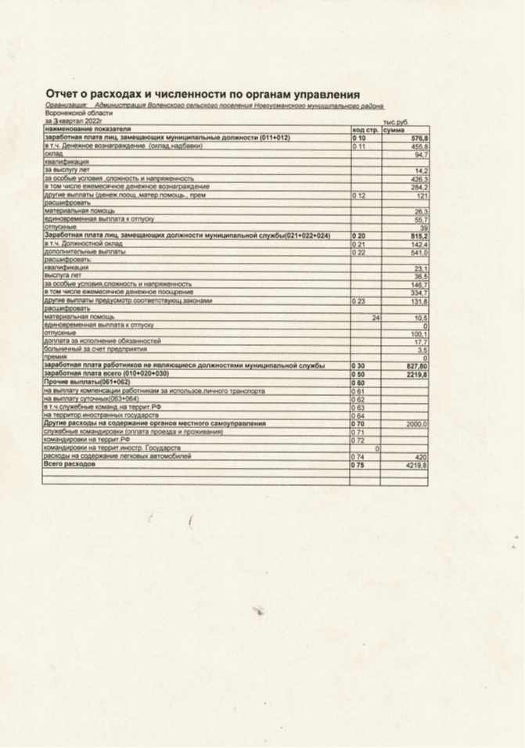

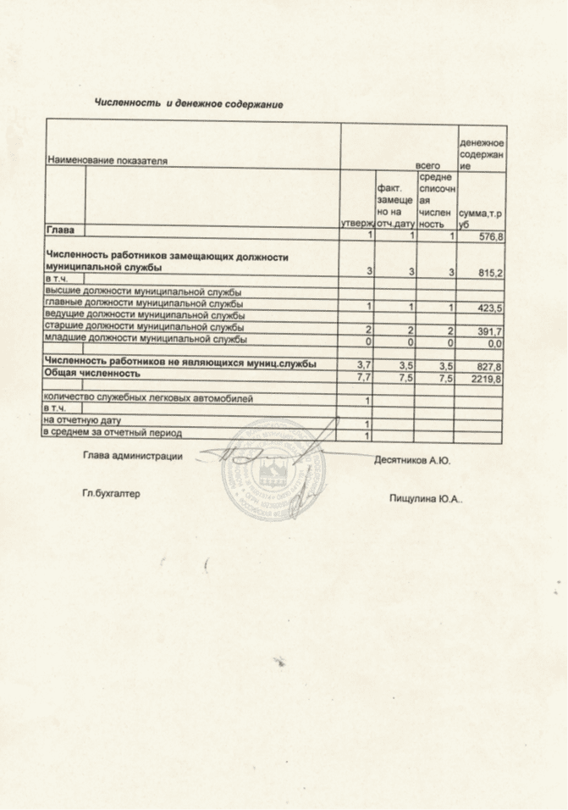

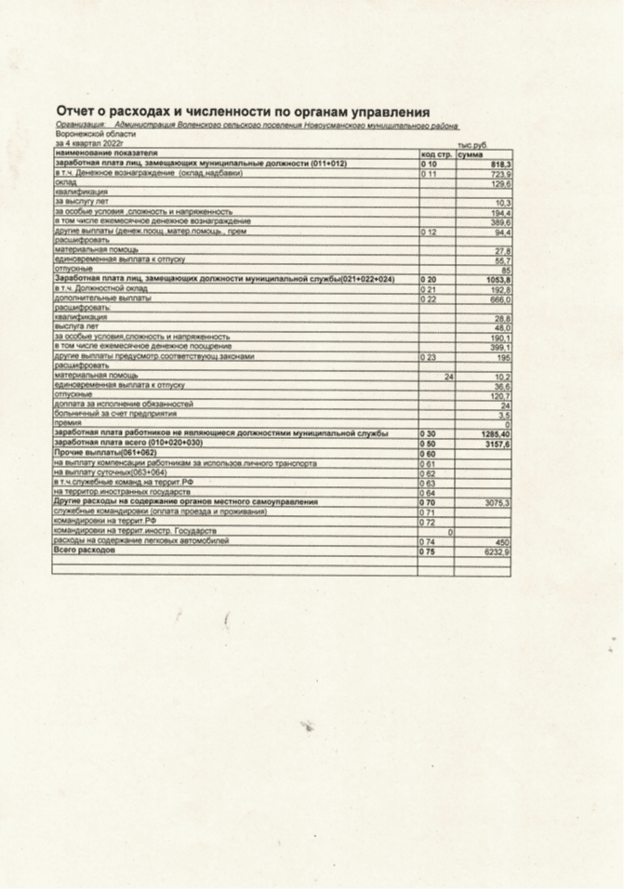

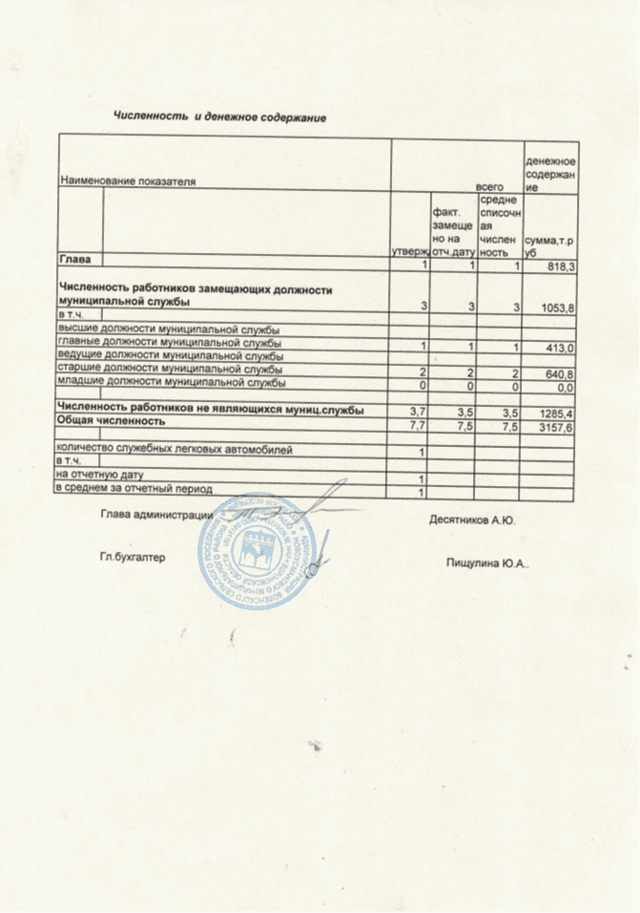

**Ответственный за выпуск:** глава Воленского сельского поселения Новоусманского муниципального района Воронежской области Десятников Алексей Юрьевич

**Адрес редакции:** 396330 Воронежская область, Новоусманский район, поселок Воля, ул.Советская,48, т. 8(47341) 3-53-32

**Адрес издателя:** 396330 Воронежская область, Новоусманский район, поселок Воля, ул.Советская,48, т. 8(47341) 3-53-32

**Адрес типографии:** 396330 Воронежская область, Новоусманский район, поселок Воля, ул.Советская,48, т. 8(47341) 3-53-32

**Подписано к печати:** 31.01.2023г, 16 часов

**Тираж:** 200 экз.

**Распространяется бесплатно**

**Тираж**200экз.